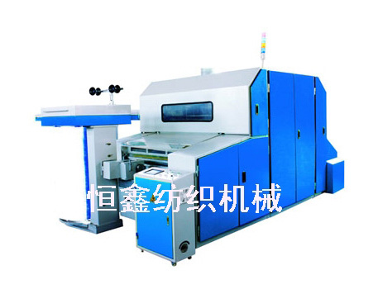
适用范围 | 本机适用于纤维长度22-76毫米纯棉、化纤及其混纺
棉条定量（克/米） | 3.5-6.5
适应棉卷规格（毫米） | 最大起经550 宽度980
产量（公斤/小时） | 最高45
输出速度（米/分） | 57.7-121.2
总牵伸倍数 | 67.5-120.5
刺辊工作转速（转/分） | 800 930
道夫工作转速（转/分） | 6-36
锡林工作转速（转/分） | 330 360
盖板根数（工作盖板/盖板总数） | 41/106
盖板速度（毫米/分） | 72 91 129 141 184 241 342
附加梳理部件 | 刺辊分梳板1块
附加梳理部件 | 后固定盖板3根
附加梳理部件 | 前固定盖板3根
适应棉条筒（毫米） | 直径：600 高度：900 1100
适应棉条筒（毫米） | （方型圈条器，用户可自选）
总装机功率 | 7.17千瓦
安全罩形式 | 全封闭
占地面积（长×宽） | 3591×2123（毫米）
机器净重（公斤） | 约5000

产量影响因素
棉条定量 输出速度
原料产地 纤维种类
纤维细度、长度 工作条件
空调 调整维修
管理经验
胶南市恒鑫纺织机械厂
地址：山东省胶南市黄山工业园
联系电话：0532-83121270
手机：13505429088
传真：0532-83122988
E-mail:hengxinfj@126.com

